**Nome da Empresa**: Projetos Consultaria Integrada

**Porte da Empresa**: Micro Empresa

**Tempo no Mercado**: 10 anos

**Segmento**: Serviços de Consultaria

**Localização:** SCS Quadra 1, Bloco A, Edifício União, 11º Andar Brasília DF

* **Análise Interna**

1. **Histórico**

O PCI foi fundado no ano de 2007 por meio de união de varias empresas juniores do Uniceub que compartilham mesmos objetivos como ganhar experiência aprimorando os conhecimentos na prática, aprender sobre consultaria e vivenciar a realidade de uma empresa junior. A partir dessa data o PCI está presente no mercado de trabalho aumentando seus recursos, sua capacidade e ativação no mercado cada vez mais. Nesse contexto, visa novos serviços para oferecer e aumento na quantidade de trabalhadores. Atualmente, para melhorar as condições do trabalho, o PCI está realizando uma reforma no espaço físico.

1. **Serviços Oferecidos**

* Na área de engenharia o PCI oferece serviços de:

Levantamento Tópico, Projeto Hidrossanitário, Projeto Elétrico e Telefônico, Digitalização, Quantitativo de Materiais, Consultoria de Patologias de Construção e Memorial Descritivo.

* Arquitetura:

Projeto Arquitetônico, Projeto de Paisagismo, Projeto Luminotécnico, Projeto de Reforma, Projeto de Mobiliário, Maquete 3D, Paginação de Gesso e Projeto de Revestimento.

* Marketing:

Plano de Marketing, Divulgação Empresarial, Pesquisa e Análise de Mercado e Assessoria de Imprensa.

* Administrativo Financeiro:

Plano Financeiro, Viabilidade Financeira, Levantamento Patrimonial e Controle Financeiro.

* Gestão de Pessoas:

Descrição de Cargos e Salários, Plano de Capacitação, Pesquisa de Clima Organizacional e Recrutamento e Seleção.

* Organização e Processos:

Mapeamento de Processos, Melhoria de Processos, Planejamento Estratégico e Planejamento Operacional.

1. **Preço dos Serviços:**

É vantajoso com a relação aos concorrentes pois os preços dos serviços que PCI oferece, são bem competitivos no mercado. Comparando com os preços que outras empresas juniores e seniores têm, PCI não oferece preços altos, inclusive pode ser considerado como barato.

1. **O Serviço mais Vendido:**

O plano de marketing é serviço mais vendido do PCI. Esse serviço representa 40% do faturamento inteiro.

1. **Diferenciais Competitivos:**

Maioria de outras empresas juniores têm um foco específico como administração, engenharia ou publicidade. O PCI, diferente de muitas outras empresas juniores, oferece varios serviços diferentes de várias segmentos.

1. **Estrutura Organizacional:**

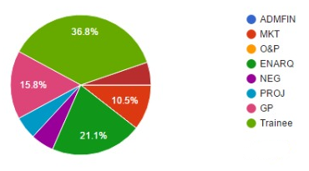

1. **Relacionamento com Cliente:**

O PCI possui um sistema bem estruturado sobre relacinamento com cliente e esse relacionamento continua depois de realizar venda também. No periodo pós-venda, os consultores de setor de negócios entram em contato com clientes para aprender o nível de satisfação de cada cliente periodicamente. Além disso, durante esse relacionamento pós-venda, o setor também venda outros serviços.

1. **Situação Financeira:**

Por conta de ser uma empresa junior sem fins lucrativos, o PCI não possui alguma despesa exceto investimentos para sua própria capacidade. Além disso, PCI possui uma renda R$ 50.750 anualmente.

* **Análise Externa**

1. **Contexto**

O PCI está localizado em na Setor Comercial Sul, Centro do Plano Piloto. Nesse sentido é bem acessível e central. O Plano Piloto ainda é maior concentração de postos de trabalho. Levando em consideração alvo público principal do PCI, micro e pequenas empresas, essa localização é muito estratégico. Pois, além acesso facil de carro, as opções como ônibus e metrô facilitam o transporte.

Além de acesso facil, Setor Comercial Sul, possui várias oportunidades como alta velocidade de internet e proximidade a lugares estratégicos (shoppings, escolas, etc…). Nesse sentido Setor Comercial Sul é um ponto que mais de 40% de brasilienses frequentam diariamente.

1. **Concorrência:**

Sendo uma empresa junior, o PCI compete com dois tipos de empresa: empresas seniores e juniores. Com empresas juniores, existe uma concorrência sobre faturamento, porém, também existe relações fortes de colaboração e de solidariedade. Pois os objetivos são mesmos e valores são compartilhados por todos os ejs. Por isso desenvolvimento é considerado como um objetivo alcançável por meio de colaboração. Existe 24 empresas juniores no Distrito Federal.

De outro lado, existe 20 empresas seniores de consultaria. Maioria deles tem focos específicos como gestão de pessoas e marketing e são localizadas na região Plano Piloto. Além disso, são pequenas empresas que possuem 10-49 funcionários.

1. **Legislação:**

As empresas juniores foram reconhecidos por meio de lei Nº 13.267, de 6 de abril de 2016. Nesse sentido as regulações jurídicos sobre empresas juniores são bem novos.

* **SWOT**

|  |  |
| --- | --- |
| FORÇAS | FRAQUEZAS |
| Dinamismo alto  Adaptação a mudanças no mercado  Alta capacidade de inovação  Diversidade de serviços  Preços adequados  Acesso e comunicação facil  Ausência de despesas  A confiança fornecido por conta de não ter fins lucrativos | Falta de experiência  Falta de conhecimento  Alto nível de fragilidade  Longo tempo de serviço  Ausência de imagem da marca |
| OPORTUNIDADES | **AMEAÇAS** |
| Alto nível de competitividade  Fortalecimento no mercado com aumento de EJs  Aumento de público alvo principal (Micro e Pequenas Empresas) | Preconceitos por conta de funcionários (alunos)  Efeitos de crise sobre público alvo  Aumento de empresas seniores nas mesmas áreas de consultaria  Incerteza política |

* **AÇÕES ESTRATÉGICAS**

O PCI possui faturamento de 50.750 reais e quer aumentar isso 100% até final do ano. Para isso, o PCI precisa superar algumas fraquezas e ameaças por meio de suas forças e as oportunidades.

Capacitação dos funcionários é um dos mais importantes critérios para aumentar o rendimento do trabalho. Ausência de conhecimento e experiência são problemas que existe por empresas seniores também. Nesse sentido, investimentos sobre capacitação de funcionários são aumentando, pois, apesar de tudo, demitir um funcionário e contratar com pessoas que tem experiência na área de trabalho é um método muito mais custoso. Para fornecer essa capacitação existe vários metodologias. As empresas geralmente mandam seus funcionários para participar aos eventos, seminários, conferências e workshops relacionados com trabalho. Além disso, as empresas definem os talentos e conhecimentos dos funcionários e cria espaços e periodos para ensinar esses conhecimentos para outros funcionários. Qualquer tipo de conhecimento como idiomas, artes marciais, programas pode ser utilizado. Pois, essa metodologia, além de capacitar os funcionários, também aumenta sinergia e cria vínculos sociais mais fortes com espaço de trabalho.

Apresentações sobre áreas é um outro jeito de capacitação utilizado no mercado de trabalho. Cada área define um assunto relacionado sobre área propria para apresentar com objetivo de informar outros funcionários. Cada área fica avaliada por critérios comuns sobre qualidade de apresentação. Assim, surge competitividade positiva entre áreas aumentando conhecimento sobre cada área e aprofundando na área própria.

Ausência de imagem da marca no mercado é um outro critério que influência negativamente a empresa no mercado. Pois, maioria das vezes, pessoas preferem as marcas ouvidos pelo menos uma vez na vida em lugar de outros que não são ouvidos. Nesse sentido criação vínculos com sociedade ganha importância muito grande. Facebook é uma mídia social que é utilizada por empresas para criar e fortalecer esses vínculos. Possuir e publicar um portfólio nas mídias sociais para introduzir a empresa a público é um critério que pode ajudar a criar uma identidade forte e imagem da marca.

* **MVV**

1. **Missão**

Ser uma empresa junior exemplar no mercado de trabalho com identidade inovadora e capacitante.

1. **Visão**

Empreender o pioneirismo aumentando a inovação no mercado por meio de revelação de capacidades dos seus próprios fúncionarios.

1. **Valores**

Colaboração Sangue no olho Responsabilidade Satisfação de Cliente

Confiança

* **BSC – Balanced Scorecard**

|  |  |  |  |  |  |  |
| --- | --- | --- | --- | --- | --- | --- |
|  | ESTRATÉGIA | | | | | |
|  | **Visão:** Empreender o pioneirismo aumentando a inovação no mercado por meio de revelação de capacidades dos seus próprios fúncionarios. | | | | |  |
|  | Objetivos | Metas | | | Iniciativos |  |
| Mensuráveis | Quantificáveis | |
| Financial | Aumentar o faturamento de 100% anualmente | Capacitar os funcionários (6 mêses)  Aumentar 100% as atividades de publicidade no mês do Junho. (Duração depois de aumento) | | Empreender funcionários | * Processo Seletivo |  |
| Cliente | Criar Vínculos Fortes  (3 mêses) | Se Solicitar ao Facebook Ads (Durante 3 meses considerando picos) | | Aumento de postagens nas mídias sociais  Aumentar a frequência de entrar em contato com cliente pós-venda. | * Postagens, três vezes semanais |  |
| Interno | Acelerar os Processos  (6 mêses) | Capacitar os funcionários (6 mêses)  Padronização de processos nas áreas (em três meses) | |  |  |  |
| Crescimento | Capacitação de Funcionários  (6 mêses) | Pesquisa de eventos para participar  Definir workshops internos  Apresentações setoriais | |  |  |  |
|  | **Missão:** Ser uma empresa junior exemplar no mercado de trabalho com identidade inovadora e capacitante. | | | | |  |

* 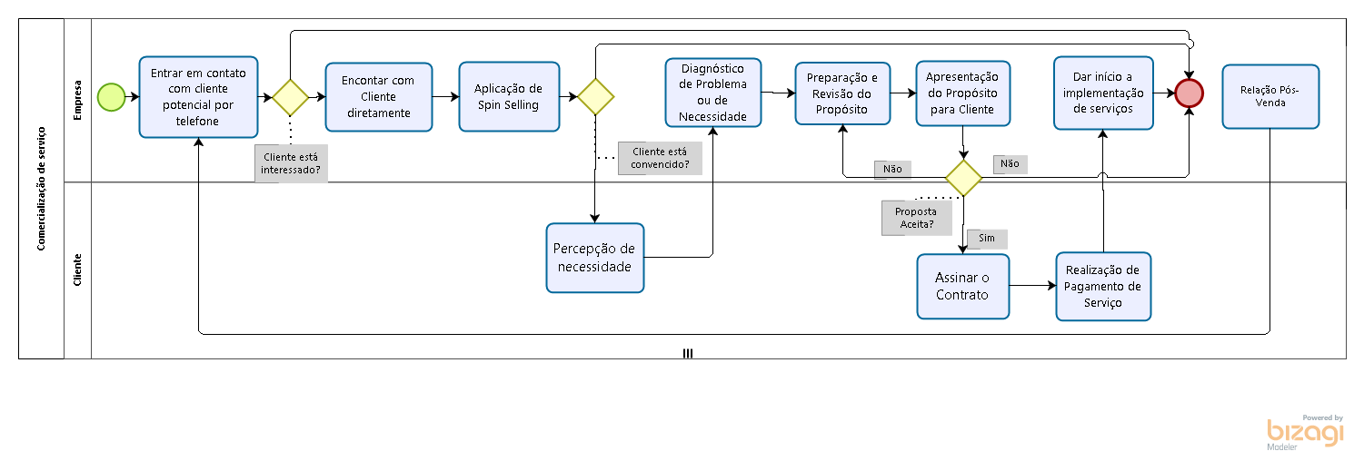**FLUXOGRAMA**
* **PROPOSTA**

Com análises interna e externas e com utilização da metodologia de BSC, as necessidades do PCI foram demonstrados, e assim, os possíveis meios que podem ser utilizados para obtenção desses objetivos, foram apontados durante o plano estratégico.

* **INDICADORES**

As indicadores que foram definidos para fiscalizar e compreender as necessidades do processo de comercialização dos serviços foram definidos como seguinte:

* Feedbacks e comentários de clientes: o cliente é principal referência para entender o qualidade de um serviço ou produto. Nesse sentido consideração de clientes são essenciais para obtenção de uma melhoria na comercialização de serviços.
* Análise de consultantes: é segundo indicador para entender a qualidade de comercialização. Pois, os atores que entram em contato com cliente diretamente compreende melhor as necessidades e erros cometidos durante o processo. Nesse sentido análise de consultantes sobre os processo pode fornecer um grande benefício.